

ESTIMACIONES Y PLANIFICACIÓN

Caso de estudio, Parte I

CRISTINA CAÑADAS GARCÍA

2º DAM, INTERFACES

Índice

1. INTRODUCCIÓN 3

1.1. Proyecto | Revista 3

1.2. Marco Scrum 3

2. ORGANIZACIÓN DEL EQUIPO 4

3. ORGANIZACIÓN DE DESARROLLO 5

**3.1.** Product Backlog 5

4. PLANIFICACIÓN 7

4.1. Semana 1: Preparación y definición 7

4.2. Semana 2: Desarrollo principal 8

4.3. Semana 3: Desarrollo secundario 9

4.4. Semana 4: Revisión y cierre 10

5. CONCLUSIONES 11

Índice de figuras

Figura 2: Tablero Kanban, sprint 1 7

Figura 3: Tablero Kanban, sprint 2 8

Figura 4: Tablero Kanban, sprint 3 9

Figura 5: Tablero Kanban, sprint 4 10

# Referencias

|  |  |
| --- | --- |
| [1] | «Asana,» 15 Febrero 2024. [En línea]. Available: https://asana.com/es/resources/what-is-scrum#qu%C3%A9-es-scrum. |

# INTRODUCCIÓN

## **Proyecto | Revista**

Nuestra revista de estilo y actualidad es una de las más reconocidas. Para el próximo número, contamos con una planificación que cubre desde la portada hasta la contraportada, incluyendo diversas secciones y espacio publicitario para nuestros patrocinadores.

En este documento vamos a profundizar en dichas secciones y trabajar en ellas siguiendo una prioridad. Debemos tener en cuenta también que hay que satisfacer a todos los patrocinadores, quienes están buscando mayor espacio y visibilidad en nuestra revista. Debemos cubrir sus necesidades sin alterar la planificación de nuestra revista.

## **Marco Scrum**

Utilizaremos la metodología Scrum que ha adoptado nuestro equipo en los últimos meses. Por si acaso alguien no sabe lo que es, se explicará con breve detalle en este apartado.

**Asana**, una de las aplicaciones utilizadas para organizar, gestionar y ayudar a visualizar el trabajo en torno a un proyecto, da la siguiente definición: «*Scrum es un marco de trabajo ágil a través del cual las personas pueden abordar problemas complejos adaptativos a la vez que se entregan productos de forma eficiente y creativa con el máximo valor. Así, Scrum es una metodología que ayuda a los equipos a colaborar y realizar un trabajo de alto impacto. La metodología Scrum proporciona un plan de valores, roles y pautas para ayudar a tu equipo a concentrarse en la iteración y la mejora continua en proyectos complejos. Por otra parte, deberás saber que en Scrum se trabaja con equipos pequeños multidisciplinares en ciclos iterativos centrados en el cliente y se crea un producto de forma incremental.»* [1]

# ORGANIZACIÓN DEL EQUIPO

En el marco Scrum existen tres roles imprescindibles: **Product Owner**, **Scrum Master** y **Development Team**. Por nuestra parte contamos con un equipo de 9 personas especialistas en los temas abordados en nuestra revista, la editora jefe y el Scrum master.

Mi rol como Scrum Master es facilitar la aplicación de Scrum para optimizar nuestra forma de trabajo, asegurando que el equipo esté motivado, que se mantenga enfocado en los objetivos y que cualquier impedimento sea atendido oportunamente. Además, debo trabajar con el Product Owner para asegurar que el Product Backlog está bien estructurado y preparado para cada sprint.

La editora jefe es el Product Owner. Su tarea va a ser priorizar las tareas que nos ha proporcionado anteriormente. Proporcionará el Product Backlog para así poder hacer que el Scrum master organice el trabajo y asigne las tareas al equipo de desarrollo. Deberá hacer que la lista sea viable y clara para todos, y asegurarse de que el equipo de desarrollo la comprenda. Debe evitar que al equipo le pidan realizar otras tareas o no sigan la prioridad asignada sin pasar antes por su aprobación.

Por último, nuestro equipo de especialistas es el Development Team. Son los únicos encargados de la creación de la revista, debiendo tener un producto potencialmente valioso al final de cada sprint. Cada miembro del equipo debe tener unas **habilidades concretas**, las cuales se complementan entre sí. Cada uno es especialista de un tema de la revista, pero saben un mínimo sobre todos los demás temas. Si bien el Product Owner es quien proporciona la lista de tareas, es el equipo quien debe organizarse a la hora de desarrollar la revista. Cada miembro del equipo se encargará de un tema de la revista, pero todos podrán colaborar en todas las tareas.

# ORGANIZACIÓN DE DESARROLLO

## **Product Backlog**

Lo primero que necesitamos para empezar con el desarrollo es el Product Backlog proporcionado por la editora jefe.

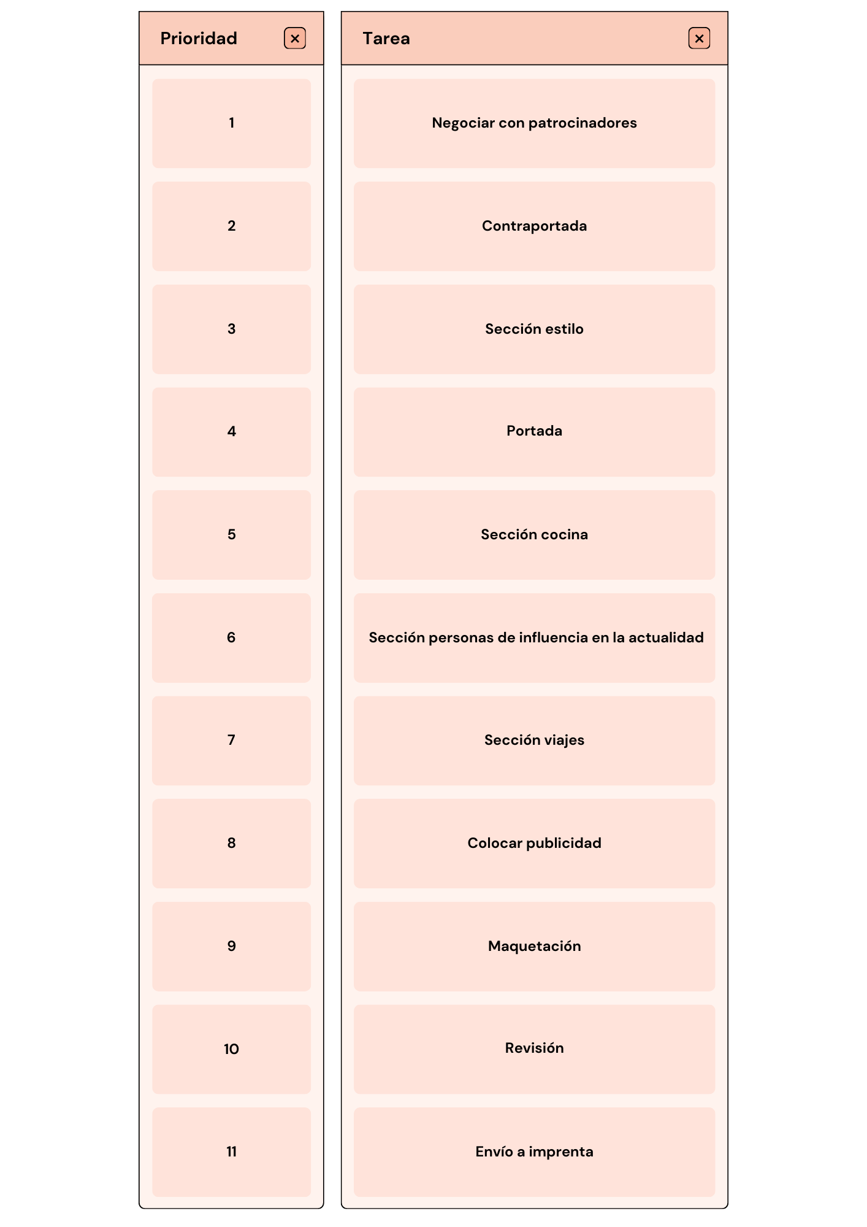

*Figura 1: Product Backlog*

Si bien la editora jefe no forma parte del equipo de desarrollo, hemos incluido como máxima prioridad su **negociación con los patrocinadores**. Es el punto más importante del desarrollo, puesto que debemos contentar a todas las marcas que nos apoyan en un intento de cubrir con sus demandas y que la revista no desaparezca en un futuro… Esta edición debe ser exitosa.

Procederemos a explicar todas las tareas del Product Backlog, en orden de prioridad:

* **Contraportada**. Siguiendo el hilo de que los patrocinadores son uno de los elementos más importantes de nuestra revista, debemos trabajar en la contraportada de la revista, la cual contendrá publicidad de nuestra marca principal.
* **Sección estilo**. Es la que más páginas ocupa, concretamente 10. Necesitaremos a gran parte del equipo enfocado en ella.
* **Portada**. Trabajar en la portada es importante: es lo primero que va a ver el comprador cuando vaya a por su revista. Debe ser interesante y hacer que le pique la curiosidad. Debe tener un diseño atractivo.
* **Sección cocina, personas de influencia y viajes**. Priorizadas por número de páginas. Tanto estas secciones como la sección estilo incluye buscar información jugosa para la revista y redactar los artículos.
* **Colocar publicidad**. Una vez hayamos terminado de redactar todas las secciones, es hora de colocar publicidad en todas nuestras páginas. Ya sea de manera indirecta, o haciendo referencia a dichas marcas en el propio artículo. Es importante colocar publicidad visual para que se incruste en la cabeza del lector.
* **Maquetación**. Es la hora de juntar todas las piezas de nuestro puzle y darle forma de revista.
* **Revisión**. Corregir cosas que se puedan mejorar: falta de publicidad, ortografía, contrastar alguna información…
* **Envío a la imprenta**. No contaría como tarea, al igual que la negociación de la editora jefe. Será cuando hayamos terminado todo el desarrollo y la editora jefe pueda enviar la revista a la imprenta.

# PLANIFICACIÓN

Si bien el sprint ideal a seguir en la metodología Scrum tiene una duración de entre 2-4 semanas, nosotros vamos a dividir toda la carga de trabajo en **4 sprints de 1 semana cada uno**, puesto que nos quedan 4 semanas para desarrollar todo. Cada día se hará un Daily scrum para ponerse al día y ver cómo va el trabajo. Ayudará a saber si se está desarrollando correctamente y analizar si es necesario hacer algún cambio importante.

## **Semana 1: Preparación y definición**

El **Sprint Goal** de la primera semana es asegurar que todas las secciones estén definidas y comenzar con el diseño de las secciones de la revista, además de la búsqueda de información.

**Sprint Backlog**:

* **Inicio de diseño de la portada y contraportada**. Todo el equipo trabajará en ello. Contamos conque la editora jefe ha elegido su patrocinador principal para la contraportada.
* **Obtener información**. Todo el equipo debe buscar información sobre las secciones que va a cubrir la revista y ponerla en común. De esta forma, las siguientes semanas podrán comenzar a desarrollarlas.

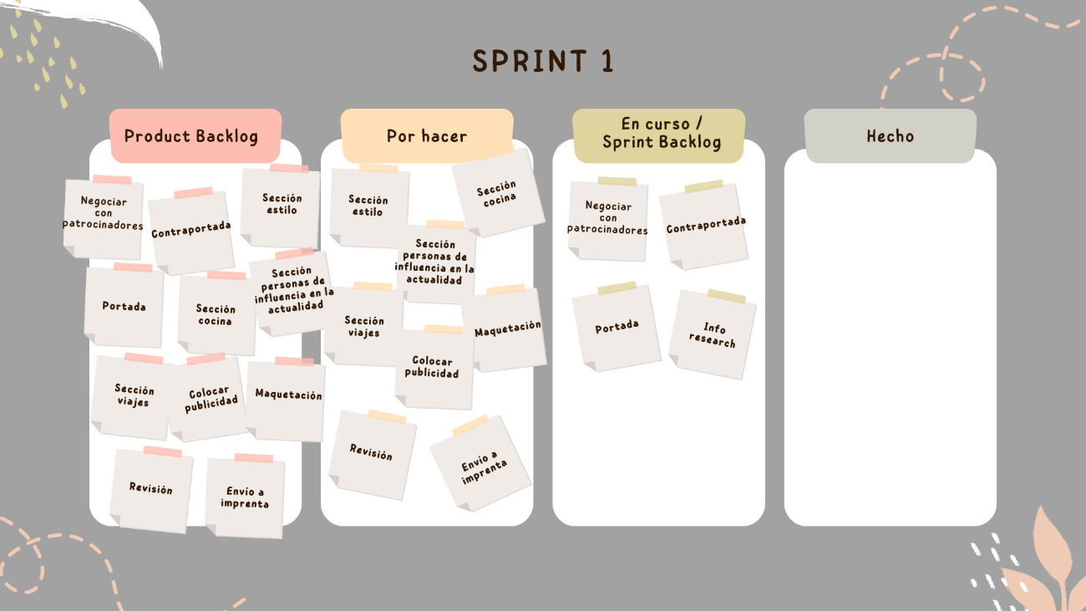

*Figura 2: Tablero Kanban, sprint 1*

## **Semana 2: Desarrollo principal**

El **Sprint Goal** de la segunda semana es desarrollar la sección estilo de la revista.

Se tiene en cuenta que la negociación con los patrocinadores sigue en curso por parte del Product Owner imaginando el caso en el que siga habiendo presión u otro problema. En caso contrario, la tarea acabaría en el tablero Hecho (Done).

**Sprint Backlog**:

* **Desarrollo de la sección estilo (10 páginas).** Todo el equipo estará enfocado en desarrollar esta sección, siendo la que más contenido trae. Se contrastará toda la información recogida durante la primera semana y se desarrollará, pidiendo también que busquen actualizaciones para que la revista salga con las mayores novedades posibles.
* **Primeras revisiones de la portada y la contraportada.** Recibir comentarios de la editora jefe para avanzar. No se consideran finalizadas, puesto que necesitamos saber el contenido final de todas las secciones para hacer una portada acorde.

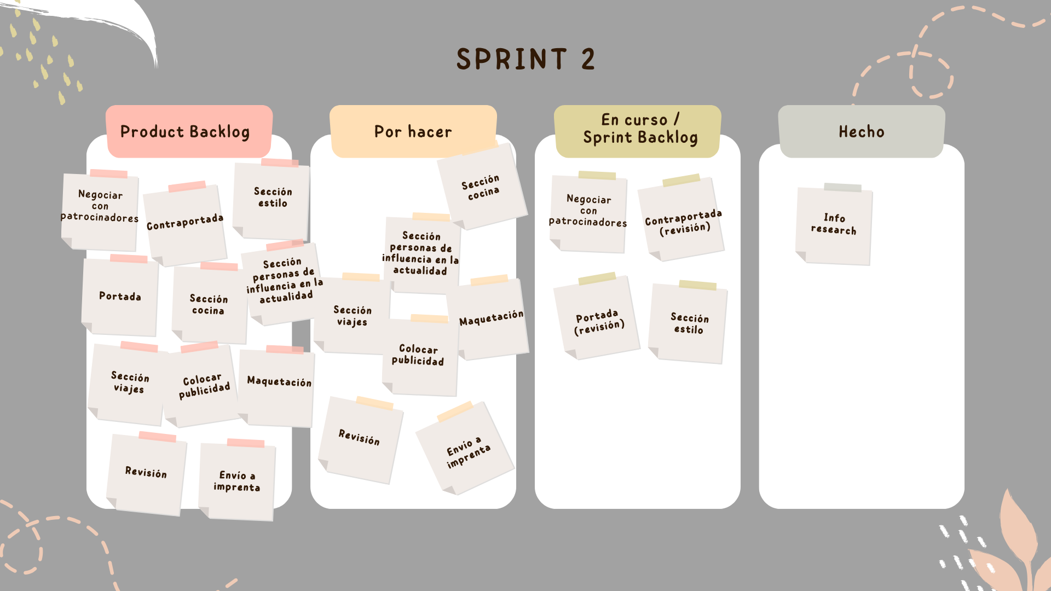

*Figura 3: Tablero Kanban, sprint 2*

## **Semana 3: Desarrollo secundario**

El **Sprint Goal** de la tercera semana es terminar las secciones menores y realizar revisiones.

**Sprint Backlog**:

* **Desarrollo de las secciones cocina (4 páginas), personas de influencia (3 páginas) y viajes (2 páginas).** Si contamos con 9 personas en el equipo, para cada sección trabajarán tres personas. No es lo ideal hacer subequipos en Scrum; de hecho, se considera prohibido, pero debemos tener en cuenta que cada persona es especialista en un tema, aunque todos sepan de todo. Una vez finalizado el desarrollo, los miembros del equipo se unirán para hacer revisiones y aportes en común.
* **Revisión de la sección estilo.** Asegurarse de que todo el contenido sigue las pautas de diseño de la revista. Contrastar información. Si ha salido alguna novedad, incluirla y hacer nuevos artículos.
* **Finalización de portada y contraportada.** Una vez desarrolladas todas las secciones y haber diseñado el estilo que va a tener nuestra revista, podemos hacer los ajustes finales a la portada y contraportada, dando a la editora jefe una versión final esta semana.

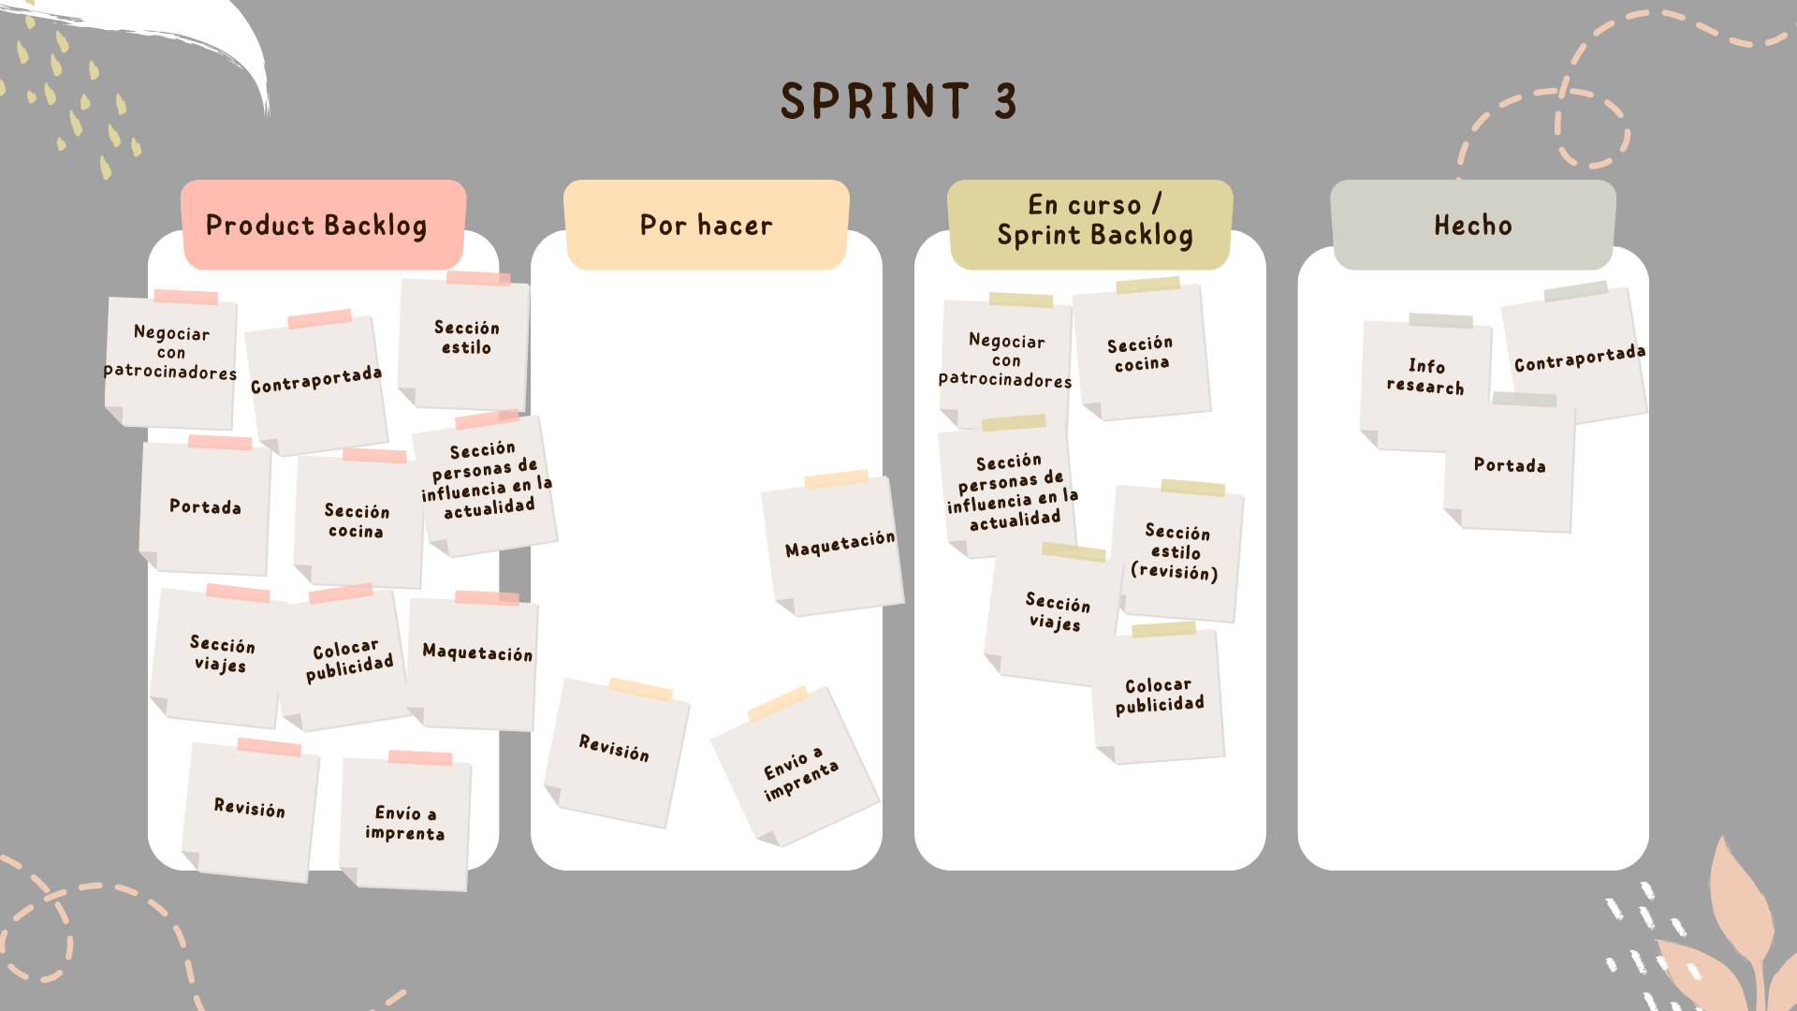

*Figura 4: Tablero Kanban, sprint 3*

## **Semana 4: Revisión y cierre**

El **Sprint Goal** de esta semana es la entrega final de nuestra revista al Product Owner.

Las negociaciones con los patrocinadores han terminado. Toda publicidad deberá estar decidida en este punto. El desarrollo de la revista también ha finalizado, el producto final debe entregarse a la editora jefe para que esta lo mande a la imprenta.

**Sprint Backlog**:

* **Revisión final de todas las secciones**. Incluir los últimos ajustes en diseño, formato y texto. Todas las secciones deben seguir el mismo estilo y diseño.
* **Colocar publicidad**. Todos los patrocinadores deben tener su espacio. Algunos de ellos ya han sido mencionados y colocados en los artículos de las secciones, pero hay que revisarlo y colocar a las marcas que aún no han aparecido.
* **Maquetación final**.

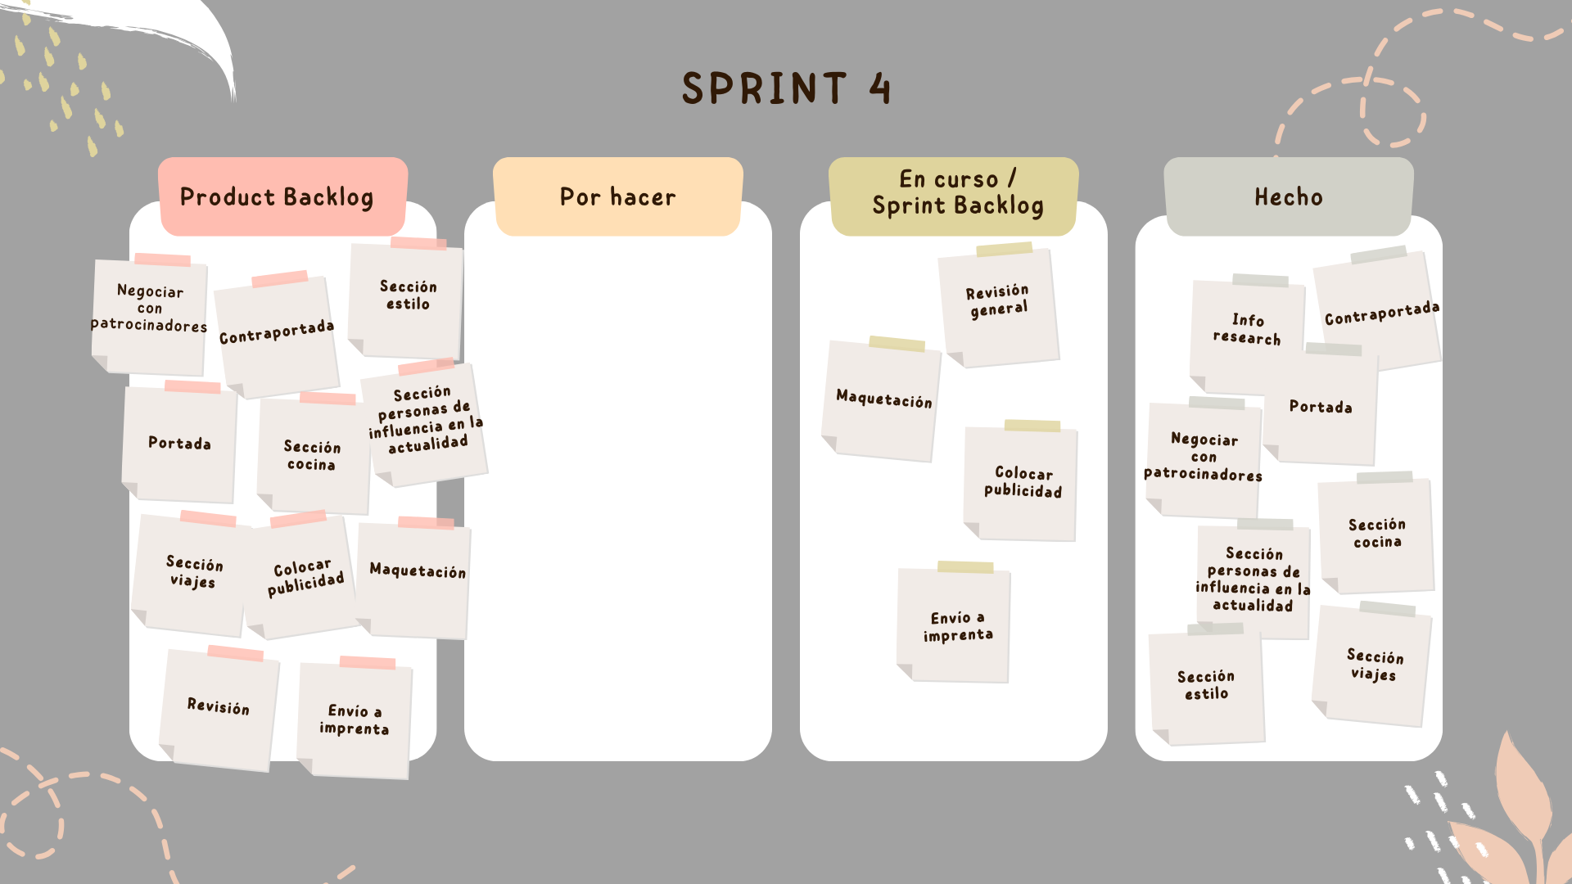

*Figura 5: Tablero Kanban, sprint 4*

# CONCLUSIONES

**Se estima** que la revista salga a delante con éxito siguiendo este plan orientado en torno a la metodología Scrum.

**Esto es solo un supuesto** sobre lo que se espera, habría que tener en cuenta si todo el trabajo surge sin problemas como falta de rendimiento por parte de algún desarrollador, o presión extra por parte de los patrocinadores u otros agentes externos.

**Se espera** que en el desarrollo del producto se trabaje, además de con los elementos mencionados en el documento, también se hagan **Sprint Retrospective** al final de cada semana para poner en común la verdad sobre las tareas que se han podido cumplir o no, y dar un seguimiento real al desarrollo de la revista. **En este documento no se han desarrollado Daily Scrum por el mismo motivo.**